4de Sint-Joris

meisjesgidsen



2024 – 2025

’t Boekske

September - november

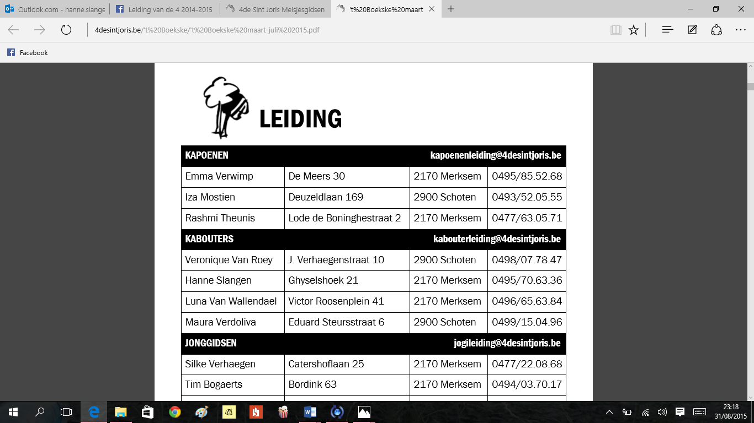

|  |  |
| --- | --- |
| KAPOENEN kapoenenleiding@4desintjoris.be | |
| Norah Kegels (Nala) | 0491930771 |
| Jona Dieltiens (Zazoe) | 0472176676 |
| Roos Jacobs (Gigi) | 0475650507 |
| KABOUTERS kabouterleiding@4desintjoris.be | |
| Auke Vermeiren (Veva) | 0471297096 |
| Zina Mahdi (Marala) | 0483084644 |
| Janne Platteau (Rikki-Tikki-Tavi) | 0468586443 |
| JONGGIDSEN jogileiding@4desintjoris.be | |
| Lotte Meers | 0493199281 |
| Roos Vanveggel | 0471995153 |
| Max Keustermans | 0468480630 |
| GIDSEN gidsenleiding@4desintjoris.be | |
| Lore Platteau | 0468226613 |
| Hedda Jimenez | 0488107767 |
| Noa Jordaens | 0499427765 |
| GROEPSLEIDING groepsleiding@4desintjoris.be | |
| Norah Kegels | 0491930771 |
| Hedda Jimenez | 0488107767 |
| Roos Vanveggel | 0471995153 |

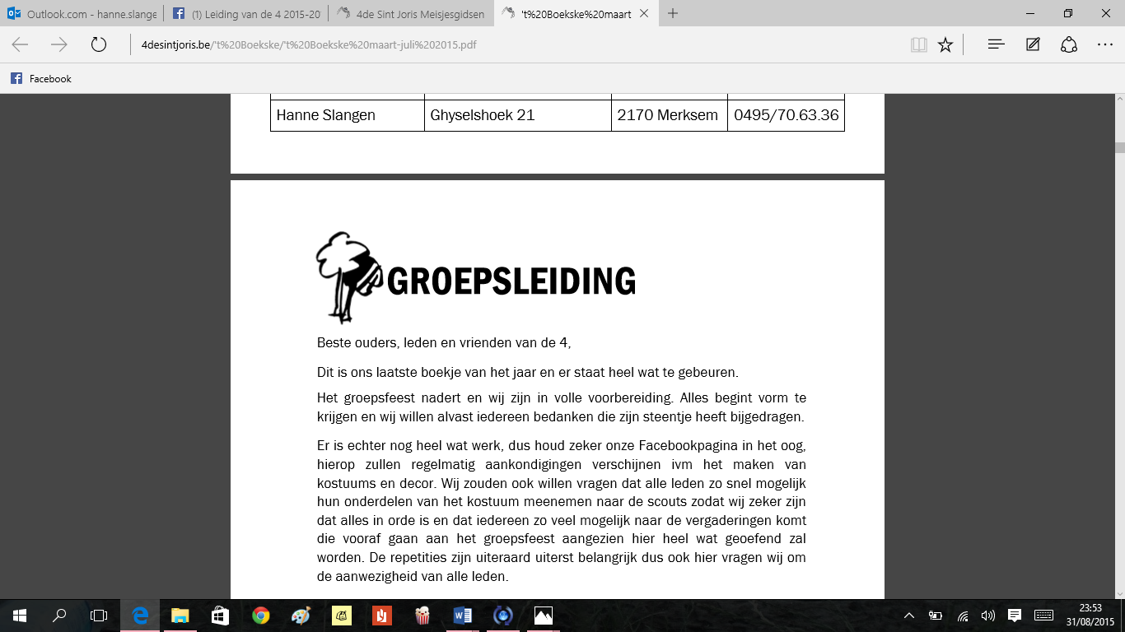  
  
Beste ouders, leden en vrienden van de 4

De kampen zijn voorbij en iedereen heeft zich goed kunnen amuseren, maar de tijd vliegt en na een korte zomerpauze staat het nieuwe scoutsjaar alweer voor de deur! Het groepsleidingsteam verandert ook dit jaar een beetje: Lore en Fien stoppen, maar Roos komt erbij en is zo samen met Hedda en Norah groepsleiding voor het komende scoutsjaar.

Starten doen we dit jaar met een speciale editie van onze overgang, want de 4 bestaat dit jaar namelijk 105 jaar!

Wij hebben alvast heel veel zin in dit jaar! Bij vragen, opmerkingen of voor een babbel kan u altijd terecht bij de leiding of de groepsleiding.

Groetjes,

De groepsleiding

[groepsleiding@4desintjoris.be](mailto:groepsleiding@4desintjoris.be)

Norah, Hedda & Roos

**OPROEP:**

**Vriendinnetjes, zusjes, nichtjes,… van leden zijn altijd welkom om eens een zondagje te komen proberen bij onze scouts!**

Lieve lieve lieve kapoenen, hebben jullie een beetje zin in de eerste vergaderingen van het nieuwe scoutsjaar? Wij staan alvast te popelen om jullie te leren kennen😊 Dit boekske staat vol fijne vergaderingen en er zullen heeeel veel leuke spelletjes gespeeld worden. Zijn jullie klaar om samen met ons op avontuur te gaan?? 😊

Heel veel groetjes xxxxxx

Zazoe, Gigi en Nala

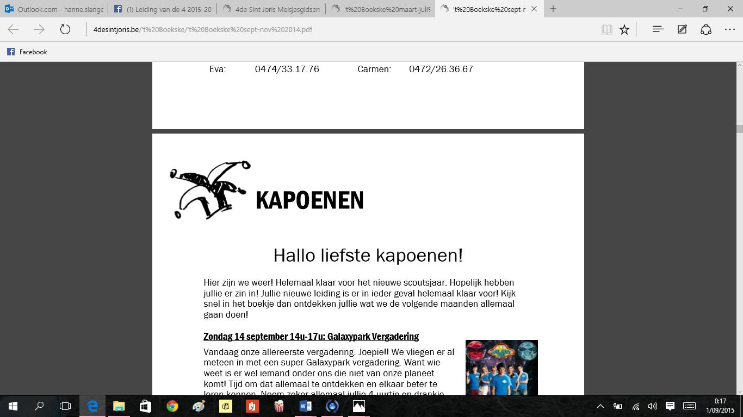

**Zondag 22 september 14u-17u: Kennismakingsvergadering**

Vandaag gaan we samen op een spannend avontuur vol spel, plezier en nieuwe vriendschappen. Wij staan te popelen om jullie te ontmoeten en er een onvergetelijke start van het scoutsjaar van te maken. Vergeet niet een stevige glimlach en veel energie mee te nemen. We kunnen niet wachten om samen met jullie een fantastisch jaar vol avonturen te beleven!

**Zondag 29 september 14u-17u: 1-tegen-allen-vergadering**

Vandaag komen we te weten wie de slimste, sterkste en dapperste kapoen is. Ben je benieuwd? Kom dan zeker naar deze vergadering! Vergeet geen 4-uurtje om je krachten bij te tanken 😉

**Zondag 6 oktober 14u-17u: Later als ik groot ben word ik… - vergadering**

Vandaag dromen de kapoenen over hun toekomst. Wat willen jullie later worden? Een stoere brandweervrouw, een lieve juf, een bekende chef-kok, een avontuurlijke astronaut…. Spannend!!!

**Zondag 13 oktober: Geen scouts!**

De leiding is volop bezig met plannen maken voor dit scoutsjaar. Vandaag is het dus helaas geen scouts! Tot volgende week 😊

**Vrijdag 18 oktober: Dag van de jeugdbeweging**

Vandaag is het de dag van de jeugdbeweging. Jullie mogen in jullie scoutsuniform naar school gaan en aan iedereen laten zien dat jullie in de leukste scouts van het land zitten! 😊😊

**Zondag 20 oktober 14u-17u: Feeënvergadering** **🧚‍♀️**

Vandaag nodigen we jullie uit voor onze magische Feeënvergadering! Trek je sprookjesoutfit aan en bereid je voor op een betoverende dag vol toverdranken, geheime spreuken en mysterieuze avonturen. Samen duiken we in een wereld vol fantasie en magie, waar niets onmogelijk is! Vergeet je toverstokje en glitter niet, want dit wordt een dag om nooit te vergeten! ✨

**Zondag 27 oktober 10u-17u: Vriendinnetjes-vergadering**

Vandaag mogen jullie allemaal jullie beste vriendinnetjes meenemen naar de scouts! Samen gaan we er een top dagje van maken 😊 LET OP: Vandaag is het een hele dag scouts. Vergeet dus zeker ook geen lunch mee te nemen! 😊

**Donderdag 31 oktober: Halloween-tocht**

Dit jaar organiseert onze scouts een megacoole Halloween-tocht. Meer informatie volgt nog!! 👻 🎃

**Zondag 3 november 14u-17u: Frozen – vergadering ❄️**

Let it gooooo, let it goooooo  🎶 Vandaag laten we ons meevoeren in het ijskoude koninkrijk van Arendelle. We stappen in de wereld van Anna, Elsa en Olaf. Vergeet je sjaal en muts niet, want het belooft een frisse maar magische dag te worden. 😉

**Zondag 10 november 14u-17u: Piratenvergadering**

Ahoy, matrozen! Vandaag varen we over wilde wateren, op zoek naar verborgen schatten en spannende avonturen. Pak je kompas, want we gaan op jacht naar de schatkaart en trotseren gevaarlijke stormen en mysterieuze eilanden. Maar pas op, er liggen misschien haaien op de loer of andere piraten die onze buit willen stelen! Hijs die zeilen en maak je klaar voor avontuur! 🏴‍☠️

**Zondag 17 november 14u-17u: K3-vergadering**

Oya Lele! Mama se mama sa! Alle kleuren van de regenboog 🌈Vandaag toveren we ons om naar echte K3tjes. We leren zingen, dansen en veel plezier maken! Kom dus allemaal verkleed als je favoriete K3tje 👩🏼👩🏽‍🦰👩🏾

**Zondag 24 november 14u-17u: Superhelden – vergadering 🦸**

We kruipen vandaag in de huid van onze lievelings-superheld. Samen verslaan we de slechteriken, redden we de wereld en doen we heldhaftige opdrachten. Klaar om te vliegen, te rennen en te vliegen als een echte superheld?

**BELANGRIJK**

* Vergeet geen 4-uurtje en drinkbus.
* Je draagt je scoutsuniform, als je dit nog niet hebt doe je speelkleren aan die vuil mogen worden.
* Verkleden mag altijd! 😊
* Vriendinnetjes zijn altijd welkom om eens te komen proberen. Proberen kan 2 vergaderingen, daarna kan je kiezen of je je inschrijft of niet.
* Scoutsvergaderingen voor de kapoenen zijn normaal gezien van 14u tot 17u. Hier kunnen soms volledige dagen tussen zitten. Kijk dus goed naar het uur!

**DE WET**

Ik ben kapoen. Ik ben lief en schattig en ik wil alles samendoen.

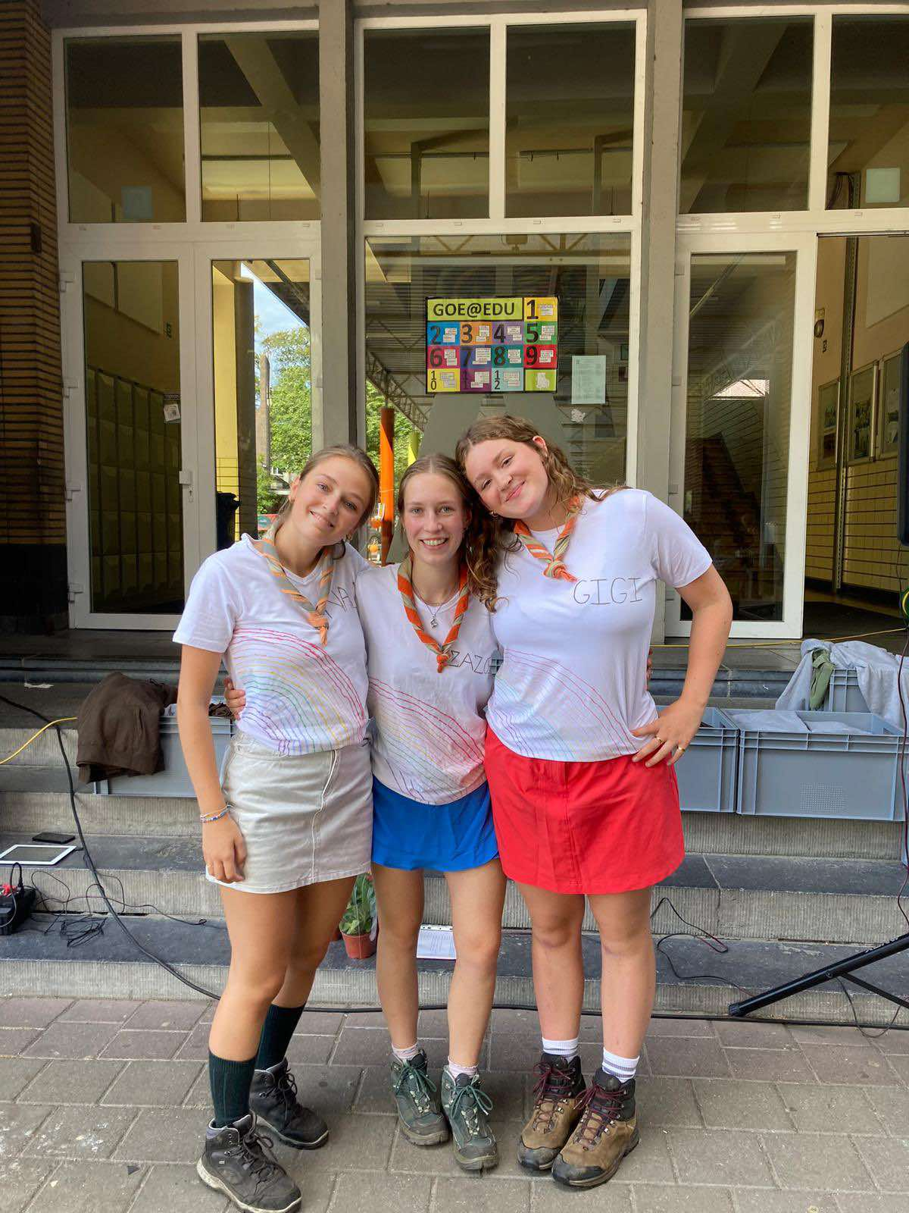

Heel veel lieve groetjes XXX

Nala, Zazoe en Gigi

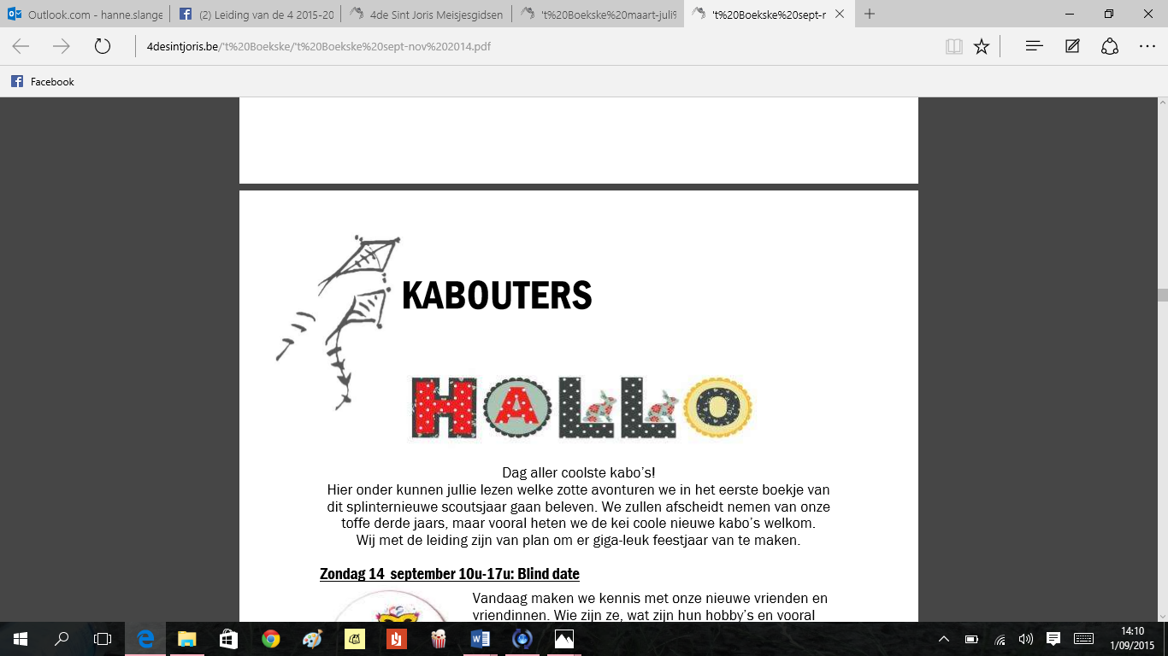

Hallooookesss lieve Kabo’s!!

Hier is ie dan, ons allereerste boekske van het jaar! Zijn jullie klaar voor een jaar vol lachen gieren brullen? Wij alvast wel😊. Lees snel verder om te weten te komen welke gekke vergaderingen we voor jullie gepland hebben. Let op, omdat jullie al wat ouder zijn doen we meestal vergaderingen van 10u-17u. Af en toe doen we nog een 14u-17u, lees dus goed in ’t boekske om hoe laat we afspreken 😊. Tot snel!!

Dikke knuffels,

Jullie allerliefste leiding <3 <3

**Zondag 22 september 10u-17u: Wie-is-het?-vergadering**

Omdat er dit nieuwe scoutsjaar een hoop nieuwe gezichtjes bijkomen, starten we het jaar met een groot kennismakingsspel! Zo kunnen jullie de nieuwe leiding & leuke medeleden leren kennen. Ben je benieuwd hoe dit gekke spel in elkaar zit? Dan zien we elkaar snel op de eerste vergadering van het jaar!! Vergeet geen lunch, 4-uurtje en water!

**Zondag 29 september 10u-17u: Vriendinnetjes-vergadering**

Heb je een tof: zusje, nichtje, vriendinnetje, buurmeisje, … dat nog niet op onze scouts zit? Dan is vandaag de dag dat je haar eens kan meenemen! Zo komen ook zij te weten welke leuke, gekke, zotte dingen wij elke zondag doen :) Zitten al je vriendinnetjes al op de scouts, dan mag je natuurlijk ook alleen komen! Maar, hoe meer zielen, hoe meer vreugde natuurlijk! Vergeet geen lunch, 4-uurtje en water!

**Zondag 6 oktober 14u-17u: Strawberry Shortcake-vergadering**

Een gekke griet met een aardbeien hoed die houdt van cakejes bakken?? Wie o wie zou dat zijn? Maar natuurlijk, STRAWBERRY SHORTCAKE! Deze dag staat helemaal in thema van dit toffe TV-personage. Vandaag is onze eerste 14u tot 17u vergadering, je hebt dus enkel een drinkbus & vieruurtje nodig! Vergeet geen 4-uurtje en water!

**Zondag 13 oktober: Familiezondag (leidingsweekend)**

Deze zondag is het jammer genoeg geen scouts :( Jullie leuke leiding is namelijk druk bezig met het komende jaar & jullie geweldige kamp voor te bereiden. Maar niet getreurd, volgende week staan we weer klaar voor jullie!

**Vrijdag 18 oktober: Dag van de jeugdbeweging**

Vandaag is het de allerleukste dag van het jaar, het is namelijk: dag van de jeugdbeweging! Vergeet dus zeker niet in je scouts uniform naar school te gaan! Tot zondag!

**Zondag 20 oktober 14u-17u: gniredagrev gad edreekegmO**

Hoe zou ons leven eruitzien wanneer we de dag starten met de avond en eindigen met de ochtend?? Vandaag doen we een dagje alles omgekeerd! Kom dus zeker in je pyjama naar de scouts & vergeet die gezellige slaapzak niet! Vergeet een 4-uurtje en water! (Niet vergeten dus ;))

**Zondag 27 oktober 10u-17u: Jachtseizoen-vergadering**

Lopen, lopen, lopen! Vandaag gaan we op jacht, op zoek naar het andere team… Vind je politie en boefje een te gek spel, dan ga je vandaag vollenbak plezier beleven! Doe je loopschoenen al maar aan, want vandaag wordt sprinten tegen de tijd! Vergeet geen lunch, 4-uurtje en water!

**Zondag 3 november 10u-17u: Halloween-vergadering**

BOEEEE!! Het engste feest van het jaar is weer in aantocht, HALLOWEEN… Van witte spoken tot behaarde weerwolven, van enge maskers tot dracula tanden, vandaag zie je het allemaal! Zijn jullie klaar voor de griezelige games die wij voor jullie in petto hebben??? Vergeet geen lunch, 4-uurtje en water!

**Zondag 10 november 10u-17u: Wilde Westen vergadering**

Hou je van coole cowboys, of heb je liever stoere indianen? We trekken vandaag naar het verre Amerika, naar het Wilde Westen! Trek die cowboy schoenen al maar aan want vandaag is een dag dat je zeker verkleed mag komen🙂. Vergeet geen lunch, 4-uurtje en water!

**Zondag 17 november 14u-17u: Herfstvergadering**

De blaadjes vallen van de bomen en de regen is terug in het land (niet dat die ooit is weggeweest hoor ;) Vandaag maken we het lokaal lekker gezellig, we knutselen met herfst spulletjes en maken heerlijke herfst snacks! Dit leuke seizoen moet zeker gevierd worden! Vergeet geen 4-uurtje en water!

**Zondag 24 november 10u-17u: Bordspel extreme vergadering**

Houden jullie evenveel van gezelschapsspelletjes als wij? Dan gaan jullie de vergadering van vandaag geweldig vinden! We spelen namelijk bordspel EXTREME: het grootste, coolste, gekste bordspel OOIT! Zet jullie al maar schrap want strijden om de eerste plaats wordt het zeker😀. Vergeet geen lunch, 4-uurtje en water!

**Boodschap van algemeen nut:**

- als je niet kan komen laat dit dan even weten

- leer zeker de wet

- kom altijd in uniform of verkleed

- vergeet geen lunch en 4-uurtje

**Wet:**

Ik ben kabouter.

ik vind gedaan met al dat vechten, gedaan met goede en slechte.

Allemaal samen, allemaal één, allemaal vrolijk, nooit alleen.

**Regels van de Hunkerbunker:**

Kabouter is netjes.

Kabouter is vroom.

Kabouter is blijgezind.

Kabouter helpt graag.

Kabouter zegt de waarheid.

Kabouter heeft een leuke dag gehad!

**Liedje opening van de dag**

1,2,3,4 kabouters hebben veel plezier.

1,2,3,4 kabouters kom naar hier.

Want zonder vriendje bij de hand komt niemand in kabouterland.

1,2,3,4 kabouters kom naar hier.

Dit was al ons eerste Boekske!! Hopelijk hebben jullie er evenveel van genoten als ons! Het volgende Boekske is al in aantocht. Hou zeker de WhatsApp in de gaten en dan zien wij jullie snel terug!!

Xoxo

Jullie zotste leiding

Veva, Marala & Rikki-Tikki-Tavi

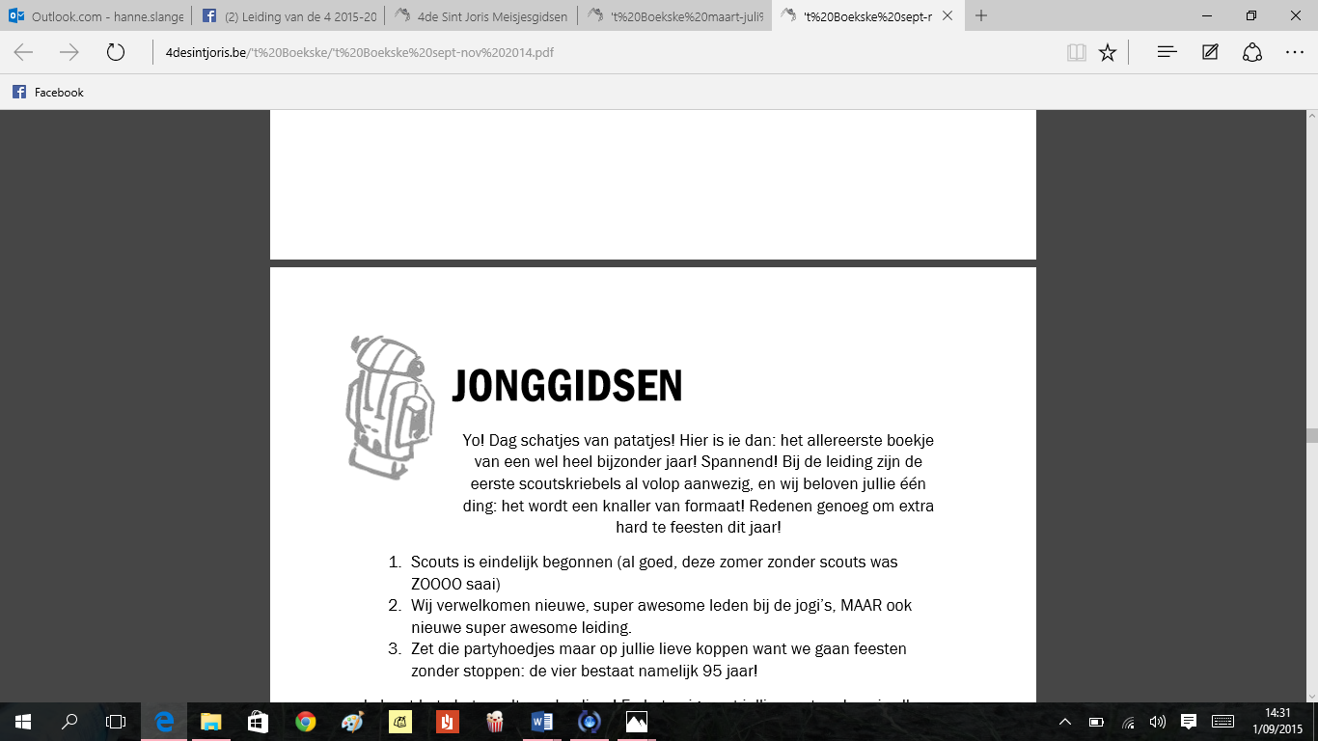

Heeeey liefste jogi’s!! Wij kijken er heel hard naar uit om dit jaar jullie leiding te zijn 😆 Hopelijk hebben jullie ook superveel zin in het nieuwe scoutsjaar… Hier is alvast het eerste boekje!

**Zondag 22 september 10u-17u: kennismakingsvergadering**

Heeeey!! Vandaag trappen we een nieuw scoutsjaar af en gaan we elkaar beter leren kennen. We duiken meteen in wat toffe spelletjes, zodat iedereen zich snel thuis voelt. Samen gaan we er een topjaar van maken vol avontuur en plezier!

**Zondag 29 september 10u-17u: paralympische spelen**

Vandaag doen we mee aan onze eigen Paralympische Spelen! We gaan gekke en leuke spelletjes doen, maar met een twist. Het is aan jullie om mee te doen aan deze coole sportieve uitdagingen en te laten zien wat jullie kunnen 💪

**Zondag 6 oktober 10u-17u: niet-verjaardagsfeest**

Vandaag vieren we een niet-verjaardagsfeest! GELUKKIGE NIET-VERJAARDAG!!! Er staan hele leuke (en lekkere😋) dingen op de planning, dus wees er zeker bij!

**Zondag 13 oktober GEEN scouts (leiding is op weekend)**

Deze zondag is het jammer genoeg geen scouts 😥, maar volgende week zien we jullie graag terug!

**Vrijdag 18 oktober: Dag van de jeugdbeweging**

Vandaag is het de leukste feestdag van het jaar: de dag van de jeugdbeweging! Vandaag mogen jullie ons prachtige uniform gaan showen op school en aan iedereen laten zien hoe leuk de scouts wel niet is. ’s Avonds wordt er ook een groot feest georganiseerd in Bobo door alle jeugdbewegingen van Merksem, komen is dus de boodschap 😉

**Zondag 20 oktober 10u-17u: city girls**

Vandaag is het centrum van Antwerpen ons terrein! Tijdens deze vergadering gaan we met z'n allen de stad eens goed verkennen, van de Groenplaats tot de Grote Markt en alle andere toeristische plekjes. Heel belangrijk dus om je fiets mee te nemen naar de scouts!

**25-27 oktober: JONGGIDSENWEEKEND**

Joepieeee het is al zover: het jonggidsenweekend van dit scoutsjaar! Wij hebben er alvast heel veel zin in, maar het thema gaan we nog even geheim houden 😉. Verdere info volgt nog.

**Zondag 3 november 10u-17u: zombie-apocalypse-vergadering**

AAAAAA zombies hebben de Aarde veroverd en schuimen nu heel Merksem af op zoek naar gewone mensen om mee te nemen naar de zombieplaneet. Het is aan jullie om hen te verslaan en een einde te maken aan de apocalypse, anders wordt je zelf ook nog meegenomen…

**Zondag 10 november 13u-20u (!!): chirovergadering**

Vandaag gaan we infiltreren bij onze vijand… De chiro!!! Geen zorgen, we maken er nog steeds een fantastische vergadering van vol met leuke spelletjes en nog veel meer… Let op, het is van 13u tot 20u, middageten doe je thuis en we eten samen avondeten op de scouts!

**Zondag 17 november 10u-17u: alles op wieltjes**

VROOM VROOM!!! Tijd om alles met wielen van stal te halen! Fietsen, skateboards, winkelkarretjes,… Als het maar rolt! 🛴🚲🛹🛒

**Zondag 24 november 10u-17u: legervergadering**

GEEF ACHT🫡! Beste soldaten, vandaag gaan we jullie opleiden tot de beste militairen die ons land ooit heeft gezien. We verwachten motivatie, doorzettingsvermogen en veel plezier!! Wij geloven in jullie, soldaten!

**BELANGRIJK**

- Als je niet kan komen laat dit dan even weten

- Leer zeker de wet, je zal hem nodig hebben

- Kom altijd in uniform of verkleed

- Vergeet geen lunch en 4-uurtje

**De wet:**

Wij zijn jonggidsen, wij wagen het avontuur,

Wij zijn kameraden en willen eerlijk zijn met elkaar,

Wij willen samenwerken en beslissen,

Wij zeggen onze mening en luisteren naar die van anderen.

Zelf zet ik al eens de eerste stap, ik help waar ik kan,

Ik wil winnen maar ik kan verliezen,

Ik respecteer wat waardevol is, de mens, de natuur, het materiaal.

Ons voorbeeld zal ons hierbij helpen.

Heeeel veel groetjes, jullie mega-plezante leiding 😉

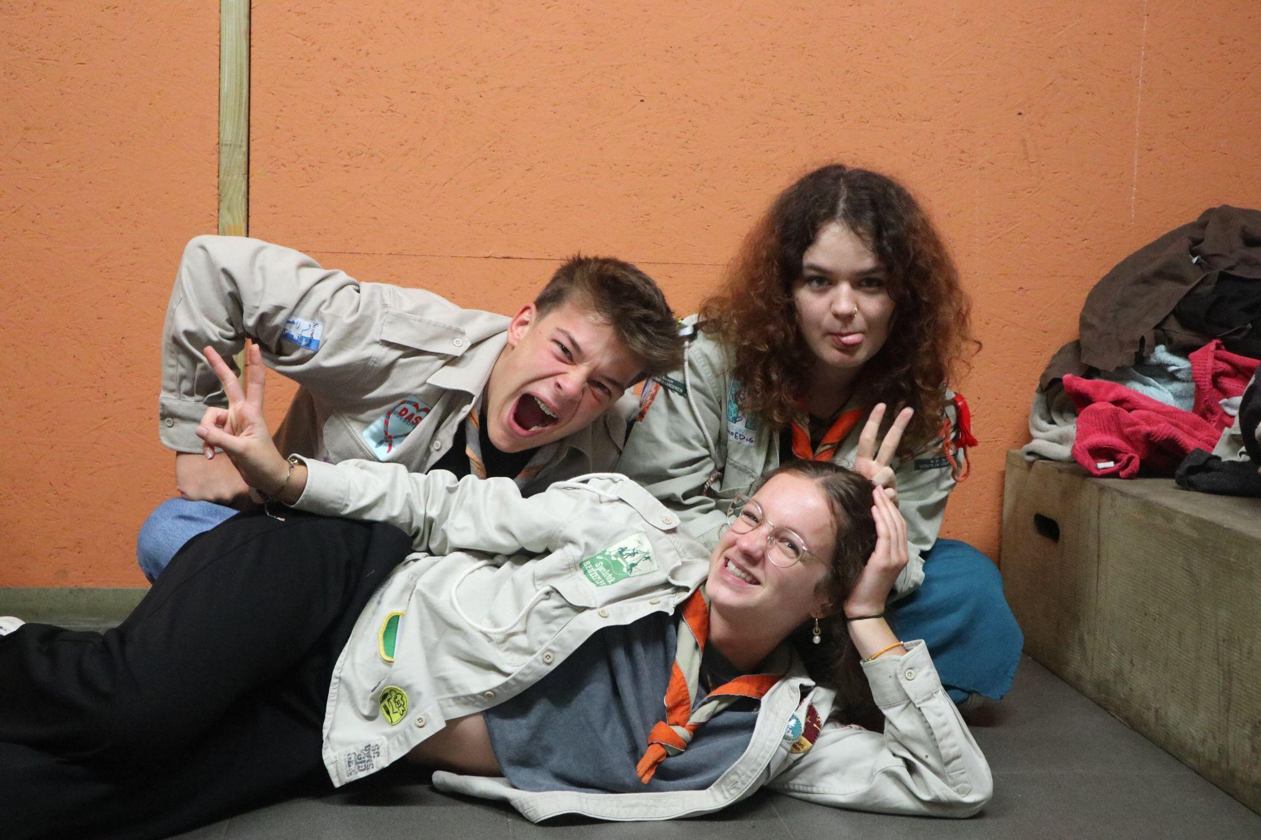

Max Roos Lotte

HALOOOKESSSSSS GIDSKES Dit is het eerste boekske van het jaar. Hopelijk kijken jullie uit naar een super leuk nieuw scoutsjaar vol met leuke vergaderingen! Wij kijken er al vast naar uit! XXX

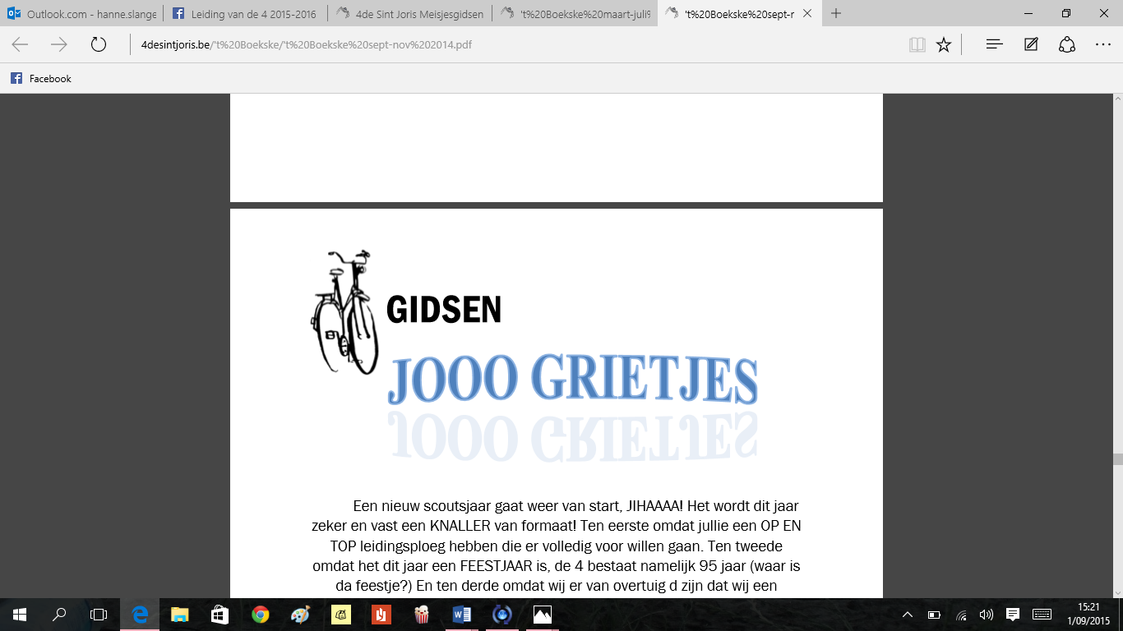

Kusjes Hedda, Noa en Lore

**Zondag 22 september 10u-17u: kennismakingsvergadering**

Dag liefste gidsen, Wie zal het zijn, wie zal het wezen? De nieuwe leiding is bekend, kom zeker naar de eerste vergadering,zodat wij jullie en jullie ons beter kunnen leren kennen!!! Dus be there or be a vierkantje xoxo

Vergeet geen boterhammen en vieruurtje!

**Zondag 29 september 10u-17u: waar is Ken vergadering**

Blauwe ogen? Blauwe haren? Of Misschien dikke vette snor?   
Trek vandaag je meest roze outfit aan want we gaan op zoek naar onze ideale droom Ken. Vergeet geen boterhammen en vieruurtje!

**Zondag 6 oktober 10u-17u: klopjacht**

Klop klop wie is daar? Vandaag gaan we op klopjacht. Trek zeker je loopschoenen (bottine) aan, want het beloofd een ultiem razend spannend kat en muis spel te worden!  
Neem zeker je fiets mee want we gaan op verplaatsing. Vergeet geen boterhammen en vieruurtje!

**Zondag 13 oktober: geen vergadering**

Jullie leiding is op leidingsweekend om heel het jaar te plannen vol toffe activiteiten!

**Vrijdag 18 oktober: dag en nacht van de jeugdbeweging**

Vandaag laten jullie op school maar zien wie de tofste scouts is van vlaanderen! Ga zeker met jullie uniform naar school (stuur foto ☺). In de avond wordt er door alle jeugdverenigingen van Merksem een feestje georganiseerd in BOBO, zeker komen dus!!!

**Zondag 20 oktober 14u-17u: escape room**

Zijn jullie klaar om jullie speurneusvaardigheden te testen en spannende uitdagingen aan te gaan? Het wordt een Escape Room vol raadsels, puzzels en geheime aanwijzingen!

Vergeet geen vieruurtje!

**Zondag 27 oktober 10u-17u: wie is de mol?**

Samen met je team ga je opdrachten uitvoeren om zoveel mogelijk punten te verzamelen. Maar let op! Er zit een Mol in jullie midden, en die doet er alles aan om jullie plannen te saboteren. Lukt het jou om de opdrachten te voltooien én de Mol te ontmaskeren?

Vergeet geen boterhammen en vieruurtje!

**Donderdag 31 oktober Halloweentocht**

Verdere info volgt nog…

**3 november 10u-17u: tape vergadering**

JAJA, jullie lezen het goed. Tape vergadering!!!!! We trekken door Merksem en tapen daar alles wat we tegen komen. Die 61 stinkies gaan niet weten wat hen te wachten staat.

Vergeet geen boterhammen en vieruurtje!

**Zondag 10 november 10u-17u: crea bea vergadering**

Zet jullie creatieve brein al maar in de hoogste versnelling (of doe wat Pinterest opzoekwerk ;)) want vandaag laten we onze innerlijke Crea Bea's helemaal los! Als je thuis nog knutselspullen hebt mag je die zeker meenemen! Vergeet jullie bokes en 4-uurtje ook niet!

**Zondag 17 november 10u-17u: camping kitch**

Tijgerprintjes, teenmoms, foute muziek, jullie horen het al vandaag laten we onze innerlijke Marina’s naar bovenkomen! Verwacht jullie maar aan een overdosis kitsch, want vandaag doen we alles lekker fout #ProudToBeFout!

Vergeet geen bokes en 4-uurtje, verkleden MOET!!!

**Zondag 24 november 10u-17u: olympus vergadering**

Vandaag toveren we ons om tot Griekse goden en strijden we op de Olympus in spannende uitdagingen. In de geest van Zeus en Athena testen we onze kracht, moed en wijsheid. Aan het einde van de dag worden de ware heldinnen van de Olympus gekroond!

Bokes en 4-uurtje niet vergeten!

**Zondag 29 november 19u-21u: welnessvergadering**

De perfecte moment voor de examenperiode. Nog eens een keertje goed ontspannen! Neem zeker welness spulletjes mee (en misschien wat snackjes ☺)

**DE WET**

In het spoor van de Gids willen wij samen in vriendschap een weg zoeken naar de grote stad der mensen.  
Vol aandacht en bewondering willen wij stil worden bij de ontdekking van de natuur en de ontmoeting van iedere nieuwe mens.

Zo willen wij ons bekwamen en inzetten om eerlijk, blij, trouw en handig mee te bouwen aan een nieuwe wereld waarin het steeds beter wordt om samen te zijn.

XOXO Jullie leiding

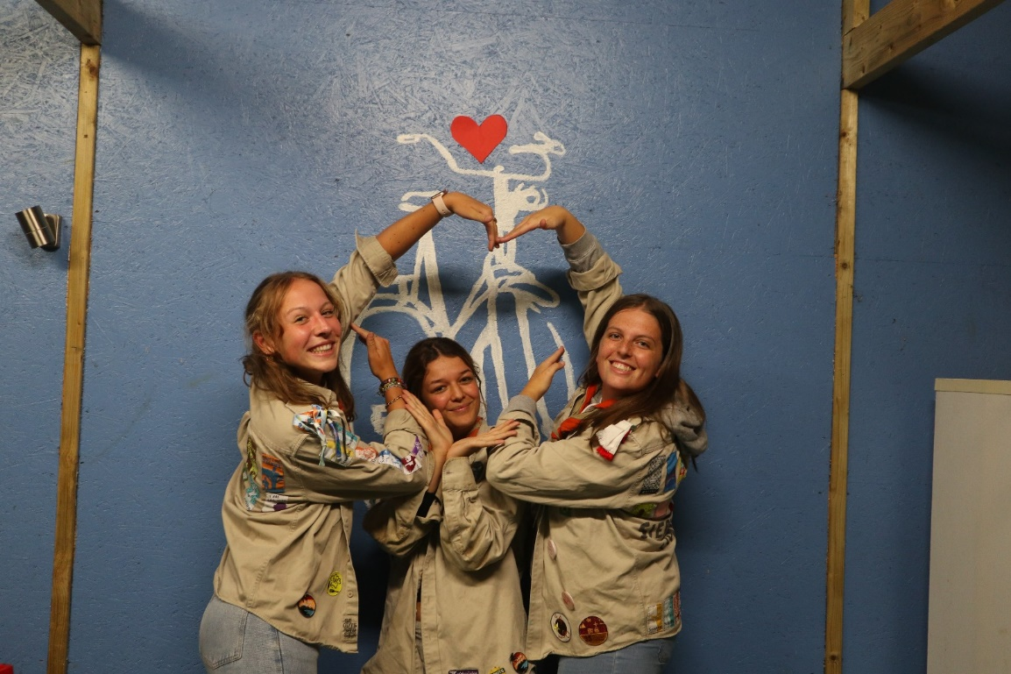

Noa Hedda Lore